Муниципальное автономное дошкольное образовательное учреждение № 1
«Детский сад Будущего» общеразвивающего вида с приоритетным осуществлением деятельности
по социально-личностному направлению развития воспитанников
623530, Свердловская область, город Богданович, улица Декабристов, дом 24а телефон 8(34376) 50594,
e-mail: sad.1.budushego@yandex.ru
утверждён приказом от « » ____ 2019 г. № ___

Утверждён:
Заведующая МАДОУ №1 «Детский сад Будущего»
общеразвивающего вида с приоритетным осуществлением деятельности
по социально– личностному направлению
развития воспитанников
_______________ Н.Н. Алёшкина
Экологический проект
«___»_____________2019 г.

"Защитим наш город
от мусора"

Составители:
воспитатели
для детей младшего дошкольного возраста
Артемова С.А.,
Флягина С.А.

Богданович
2019 г.
Паспорт проекта

Название проекта | «Защитим наш город от мусора»
Воспитатели | Флягина С.А., Артемова С.А.
Тип проекта | Творческий, информационный, познавательный
Срок реализации | 3-я неделя октября
Участники | Педагоги, дети и родители ДОУ
Цель | Формировать умение анализировать экологическую проблему, привлечения внимания детей и взрослых к проблеме загрязнения окружающей среды, способствовать развитию творческого воображения и фантазии.
Задачи | Способствовать развитию у детей экологической культуры, умение видеть экологическую проблему и находить пути ее решения.  Стимулировать познавательный интерес детей к проблеме окружающей среды.  Способствовать активному вовлечению родителей в совместную деятельность с ребенком в условиях семьи и детского сада.  Развивать творческую способность в изготовлении поделок; дать родителям и детям возможность продемонстрировать свои творческие способности.
Предполагаемый результат для детей | Привитие детям экологической культуры; ответственного отношения к общественно- значимым заданиям; развитие у детей инициативы, активности, самостоятельности; приобретение новых знаний и впечатлений об окружающем мире.
Предполагаемый результат для родителей | Повышение уровня личностного сознания; укрепление отношений между детьми и родителями; самореализация.
Предполагаемый результат для педагогов | Повышение профессионализма; внедрение новых методов в работе с детьми и родителями; личностный и профессиональный рост; самореализация.
Основные принципы | - Принцип развития – ориентация на развитие личности.  - Принцип дифференциации и индивидуализации - создание условия для полного проявления способностей каждого ребенка и его семьи.  - Принцип диалогического общения – открытость, искренность, взаимопонимание всех субъектов творческого проекта.  - Принцип доступности – организация работы с учетом возрастных особенностей, подготовленности, а также индивидуальных  особенностей семейных отношений.  - Принцип системности – решением комплекса задач образовательной и воспитательной направленности.
Проблема | Охрана природы, попытка решить «мусорную проблему».
Актуальность | Одна из проблем, с которой сталкивается каждый из нас - это мусор. Брошенные на улице банки, бутылки, отходы вокруг переполненных контейнеров, свалки в местах отдыха, к сожалению, неотъемлемая часть нашего окружения. Твердые бытовые отходы (ТБО)- один из важнейших загрязнителей природы. Каждый гражданин ежегодно «производит» 300 кг твердых отходов: бумага, стекло, пластмасса, ткань. Нас заинтересовала данная тема, и мы сделали попытку изучить проблему ТБО, а также использовали метод экологической утилизации мусора с целью привлечения внимания к проблеме окружающей среды и поисков методов вторичного использования бытовых отходов.
Итоговое мероприятие – участие в  творческом конкурсе поделок детского сада «Вторая жизнь ненужных вещей» | Закрепление умений совместного творчества детей и родителей; развитие творческого воображения.
Формы работы с детьми | Тематические прогулки, наблюдения, эксперименты, нод, беседы, рассматривание тематических альбомов, обсуждение, чтение художественной литературы, дидактические игры, продуктивная деятельность.
Формы работы с родителями | Индивидуальные беседы, рекомендации, консультации, наглядные информационные материалы.
Формы работы с педагогами | Индивидуальные беседы, консультирование, наглядные информационные материалы.
Методическое обеспечение проекта | ОТ РОЖДЕНИЯ ДО ШКОЛЫ Примерная общеобразовательная программа дошкольного образования / Под редакцией Н.Е. Вераксы, Т.С. Комаровой, М.А. Васильевой. – М.: МОЗАИКА-СИНТЕЗ, 2014.  Горькова Л. Г. Кочергина А. В. Сценарии занятий по экологическому воспитанию дошкольников, - М.: ВАКО, 2005  Грехова Л.И. «В союзе с природой» «Дошкольное образование»№16-2001г.  Гульянц Э. К. Что можно сделать из природного материала, - М.: Просвещение, 1984  Каменева Л. А. Как знакомить дошкольников с природой: пособие для воспитателей детского сада, / под ред. П. Г. Саморуковой. - М  Мазурина А. Ф. Наблюдения и труд в природе, - М.: Просвещение, 1976.- СПб, 1998.  Мереньянова О.Р. «Формирование у детей основ экологической культуры» «Начальная школа» №7-2001г.  Николаева С.Н. «Воспитание экологической культуры в дошкольном детстве»  Художественная и познавательная литература, интернет-ресурсы, документальные фильмы.
Техническое обеспечение проекта | Телевизор, музыкальный центр, компьютер, принтер, цифровой фотоаппарат, проектор, экран.

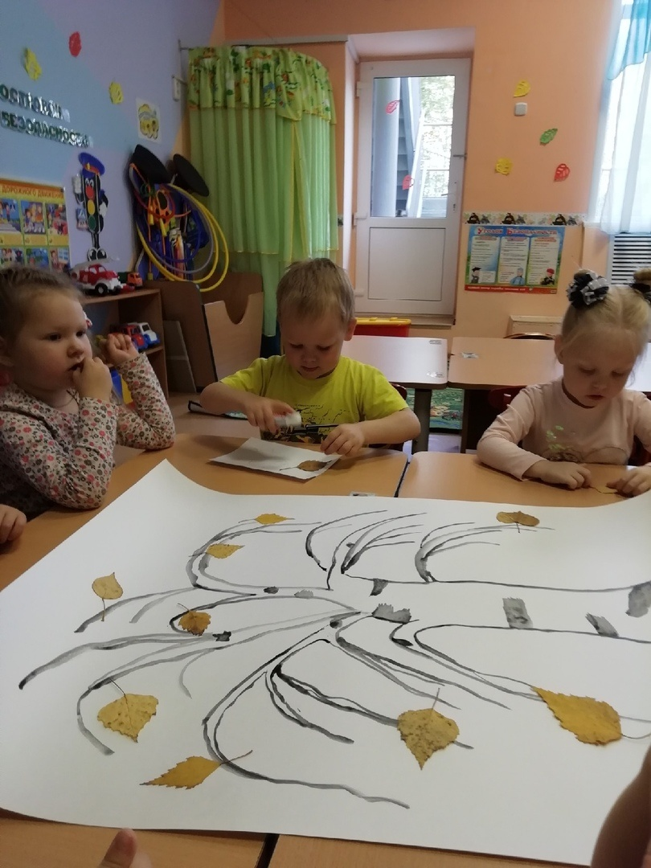
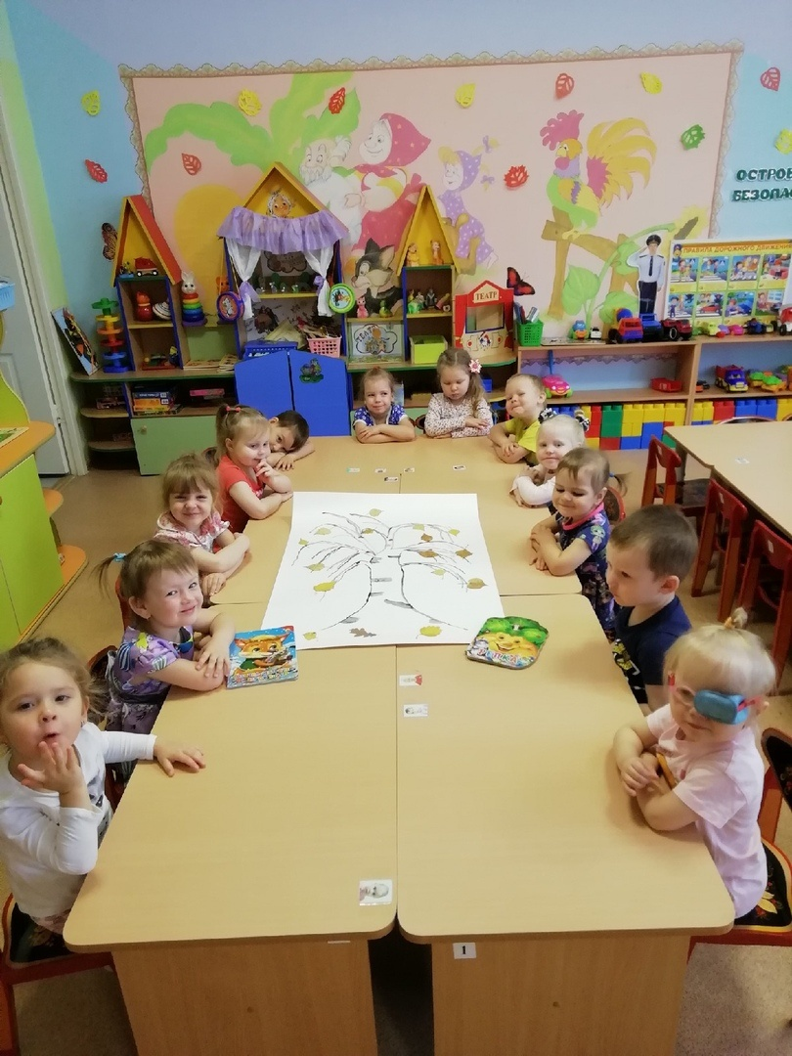

Аппликация «Осенний листопад»
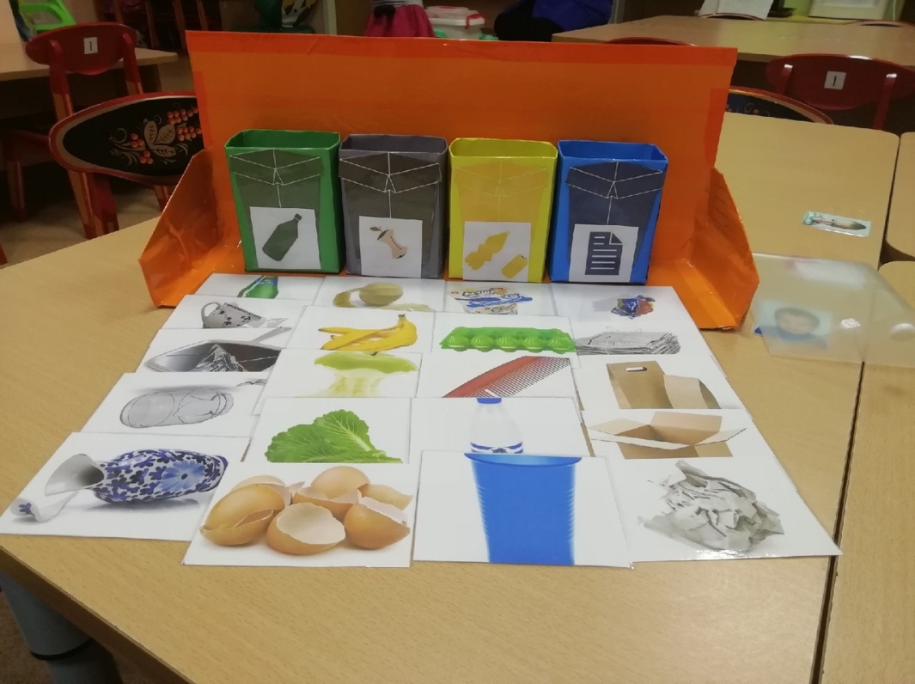

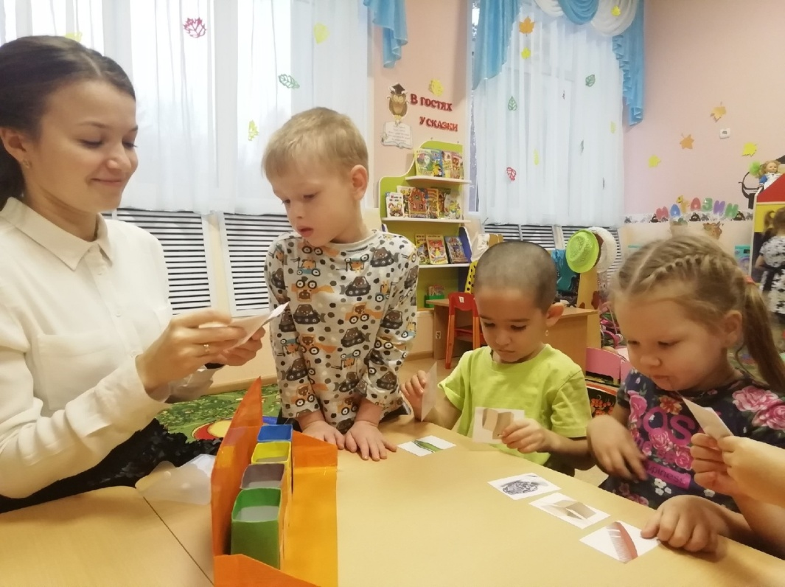

Дидактическая игра «Мусор требует деления»
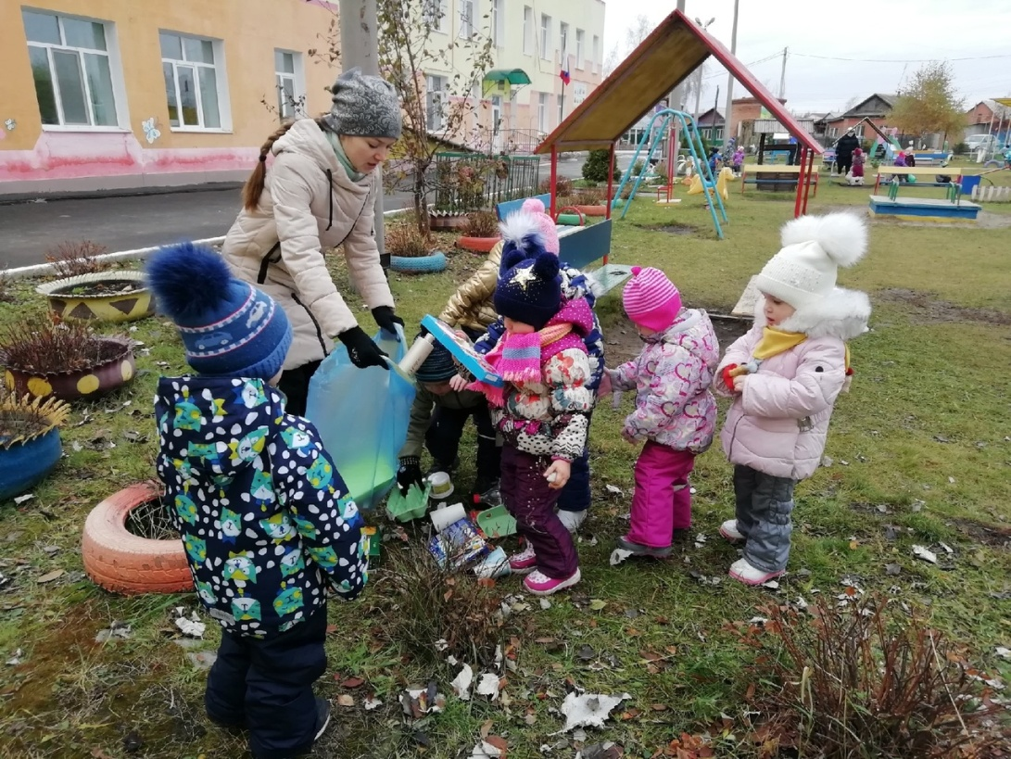

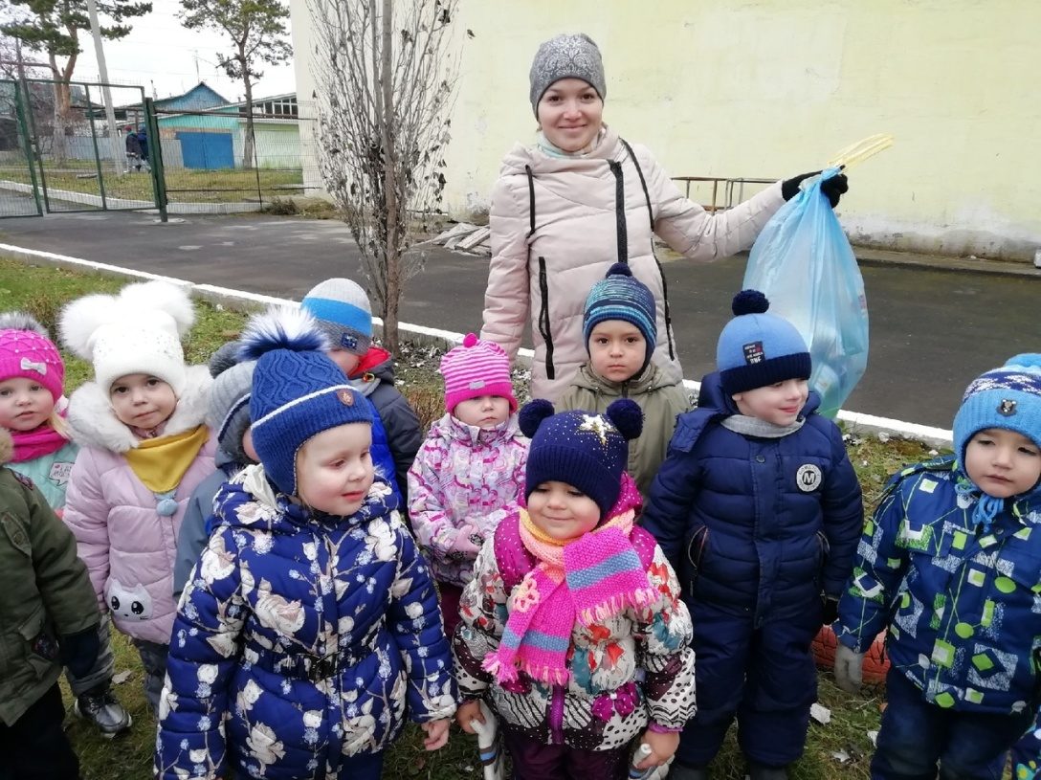

Прогулка «Я природе помогу, мусор весь я соберу»
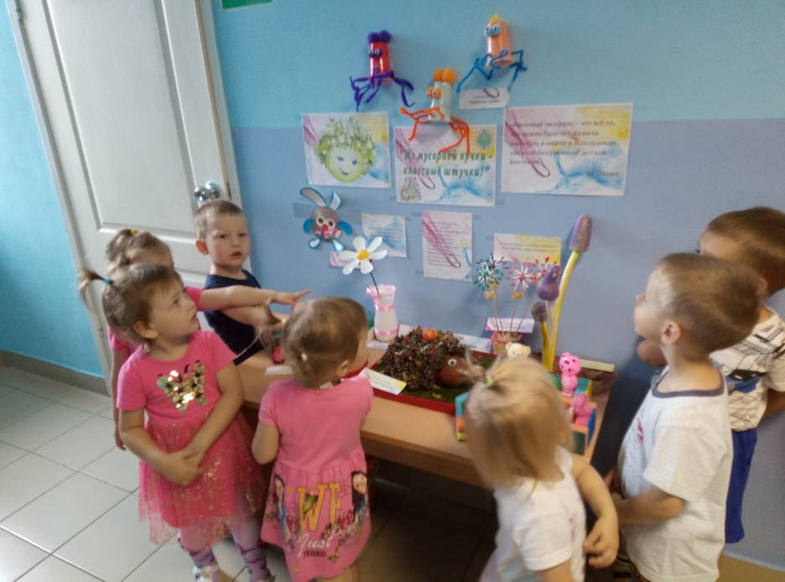
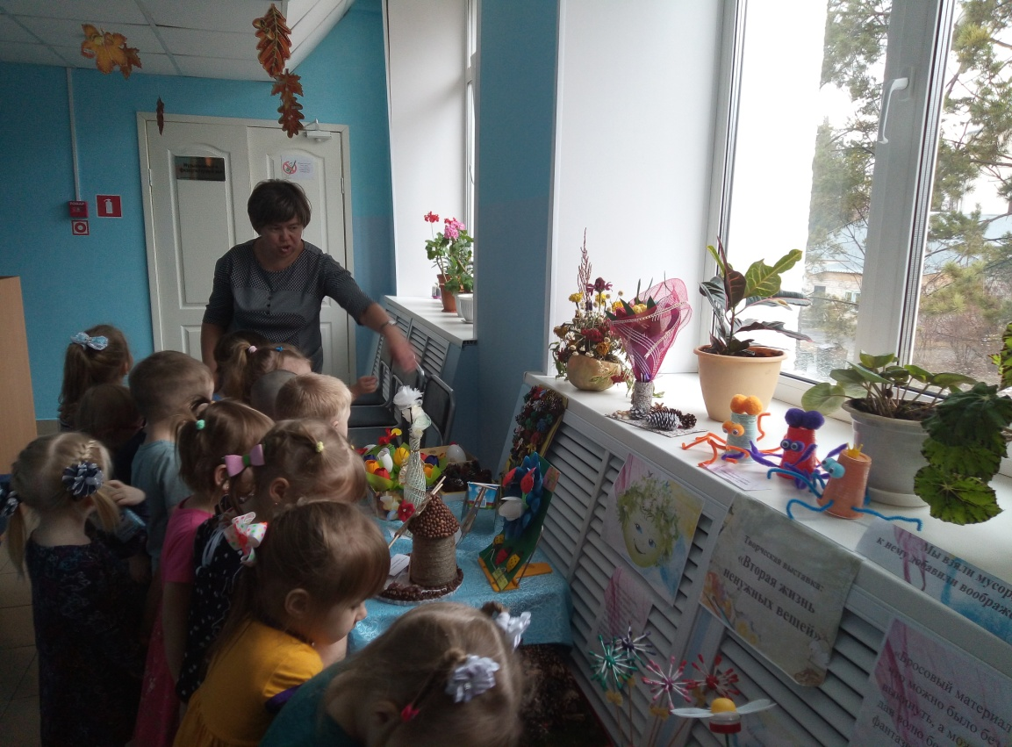

Рассматривание поделок на выставке «Вторая жизнь ненужных вещей»
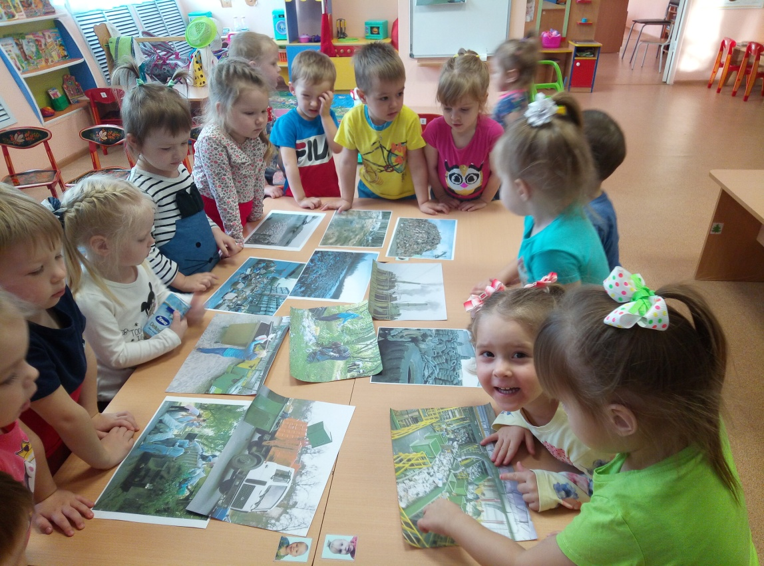

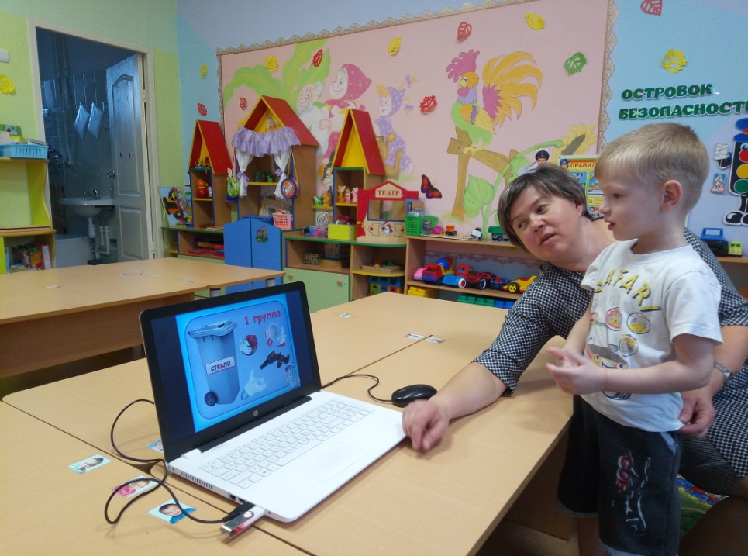

НОД «Откуда берется и куда девается мусор»
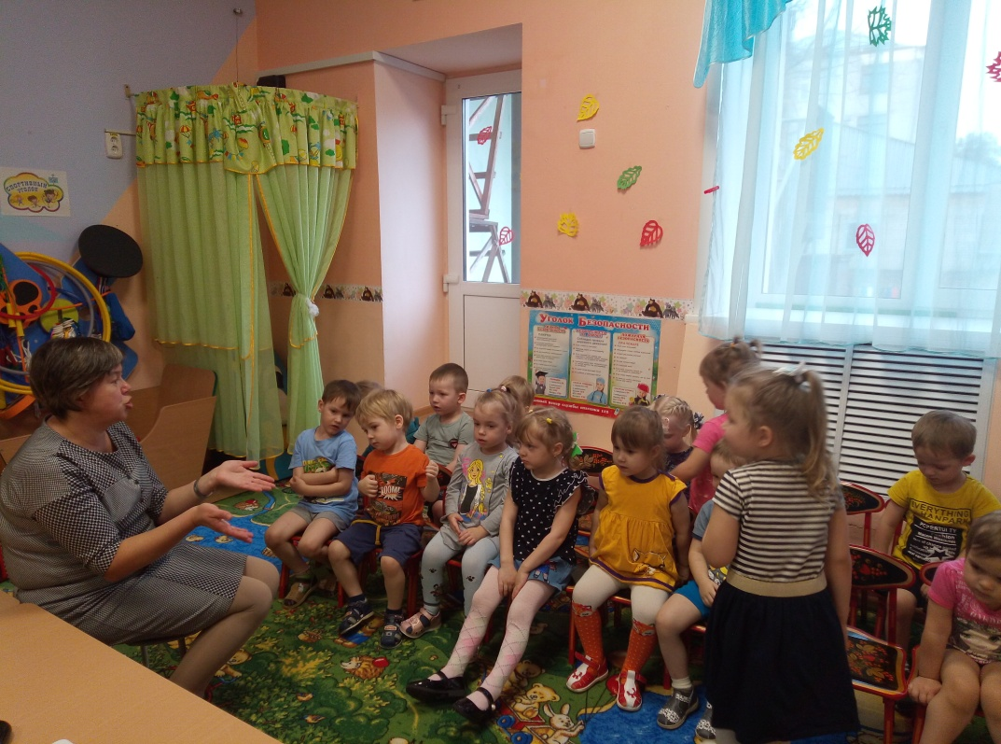

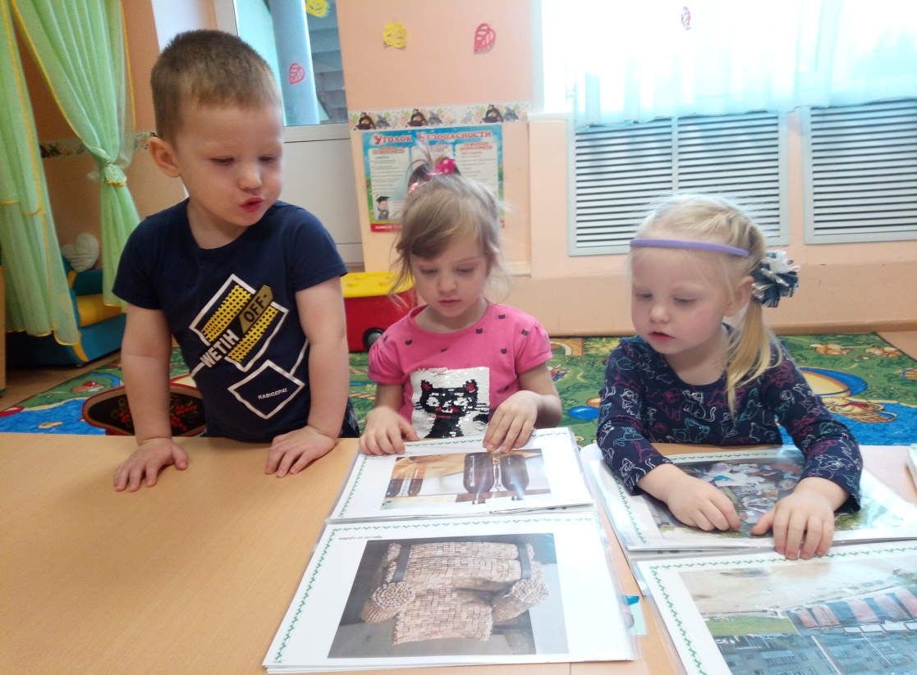

Чтение и обсуждение художественной литературы. Рассматривание тематических альбомов.

